TUGAS PEMROGRAMAN

SOAL

1. Buat kode program operasi matematika sederhana menggunakan minimal 5 operator aritmatika.
2. Buat kode program tentang perbandingan jumlah kerakter dua variabel (output: true/false.
3. Buat kode program untuk membandingkan tipe data variabel, jika variabel bertipe data string maka outputnya string dan jika bukan string maka outputnya adalah bukan string.

JAWABAN

1. \*Penjumlahan

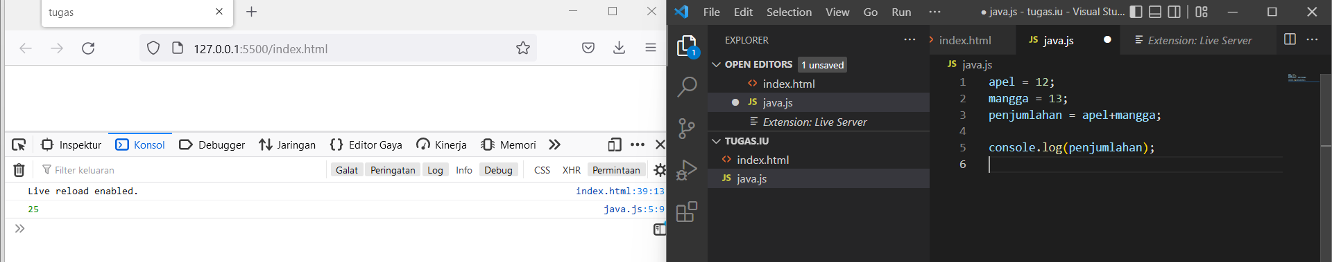

\*Pengurangan

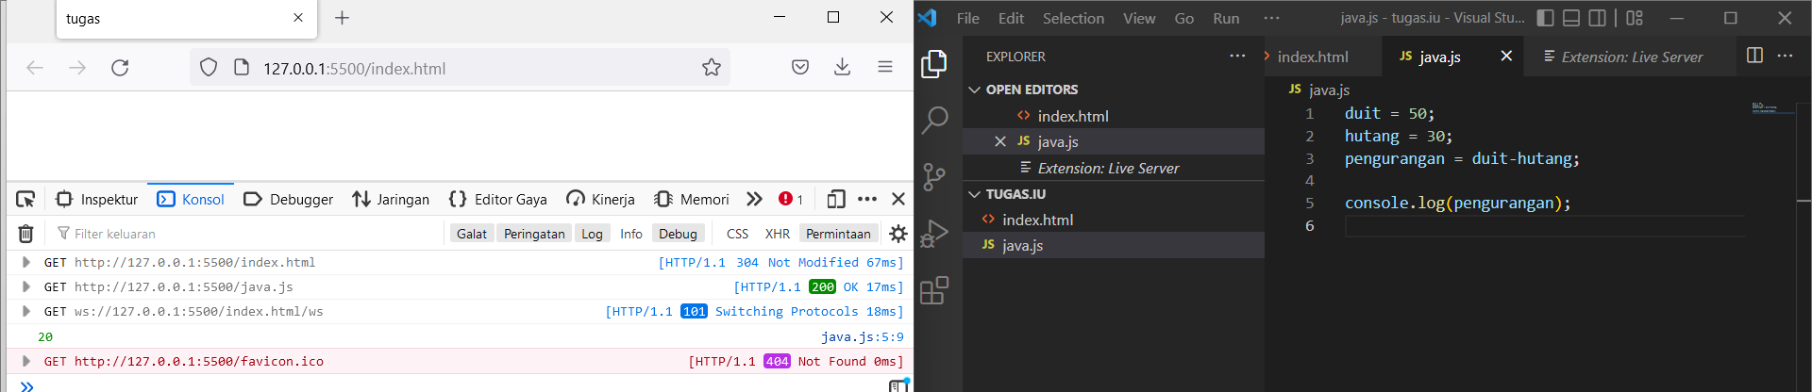

\*Perkalian

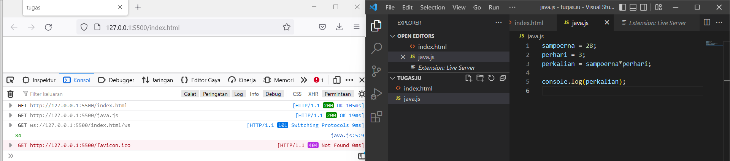

\*Pembagian

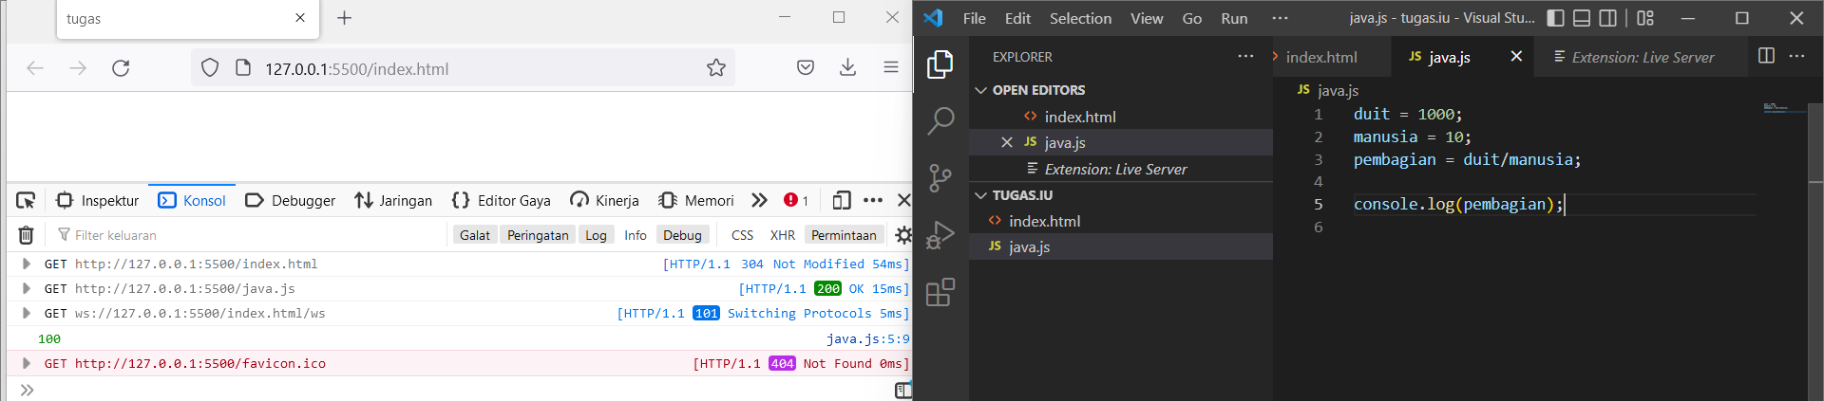

\*Modulus

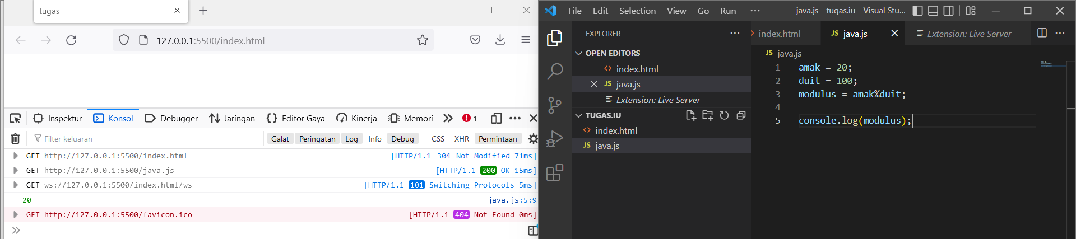

1. \*True

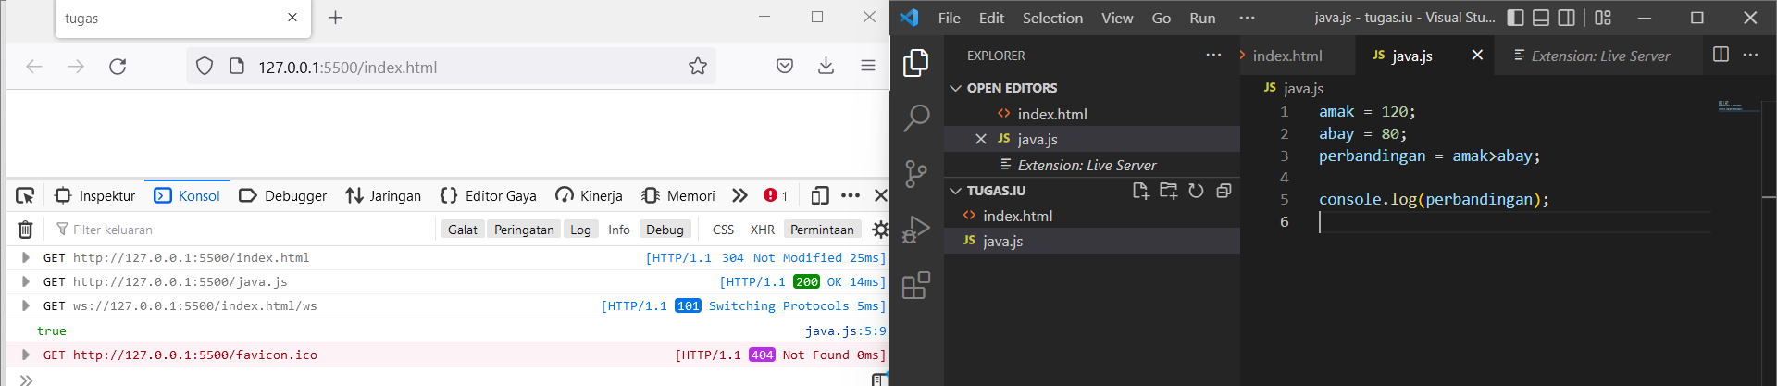

\*False

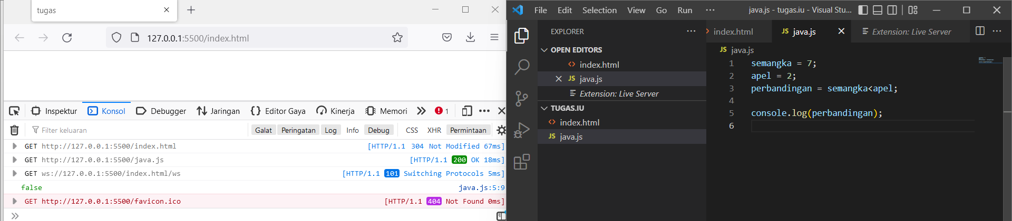

1. \*String

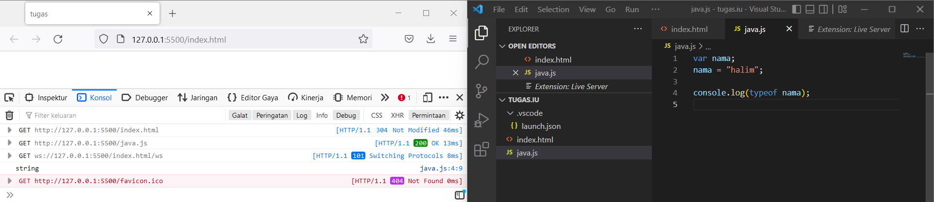

\*Bukan String

